Hướng dẫn cách giải phóng và tăng RAM cho máy tính
RAM chính là bộ phận quyết định độ nhanh chậm trong sự hoạt động của một chiếc máy tính. Nếu laptop của bạn thường xuyên bị đơ, kém mượt mà trong vận hành, thì đã đến lúc nên tham khảo những cách tăng RAM sau đây rồi đấy!
Kiểm soát ứng dụng ngốn RAM với Windows Task Manager
Windows Task Manager là cách được sử dụng thông dụng nhất trong việc giải phóng bộ nhớ RAM. Sau khi mở, bạn tiến hành chọn Tab Processes và sắp xếp danh sách các chương trình đang tiêu tốn bộ nhớ theo thứ tự cao đến thấp. Cách này sẽ giúp bạn tắt đi những ứng dụng không cần thiết bằng cách nhấp chuột vào chương trình đó và chọn End Task trong khung hiện thị Tab Processes, từ đó tránh làm tiêu tốn bộ nhớ hiệu quả.
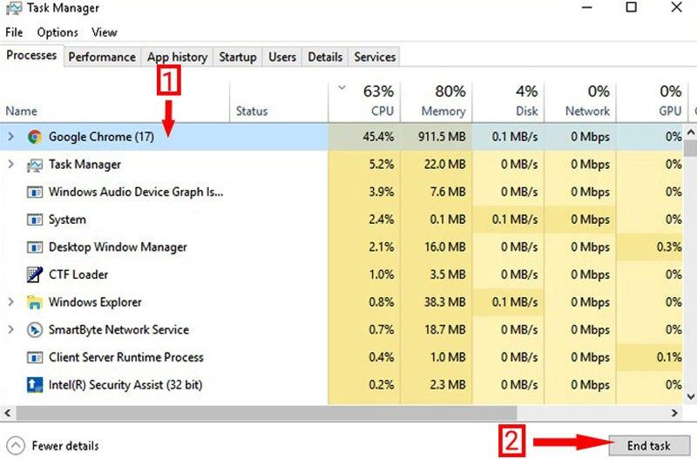
Windows Task Manager giúp bạn tắt những ứng dụng không cần thiết
Bạn có thể xem thêm tình trạng ứng dụng đang chạy ở mục Open Resource Monitor. Lúc này bạn cần quan tâm đến Resource Monitor, nếu hiển thị hơn 3/4 của bộ nhớ RAM là “Đang sử dụng” thì chứng tỏ laptop của bạn đang thiếu RAM.
Vô hiệu hóa hoặc hủy bỏ phần mềm không cần thiết
Khi mở máy tính, nhiều chương trình thường sẽ khởi động theo dù cho không được sử dụng thường xuyên, và điều này đã vô tình khiến laptop bị tiêu hao lượng RAM. Do đó, bạn nên vô hiệu hóa những ứng dụng trên để tránh bằng cách sau:
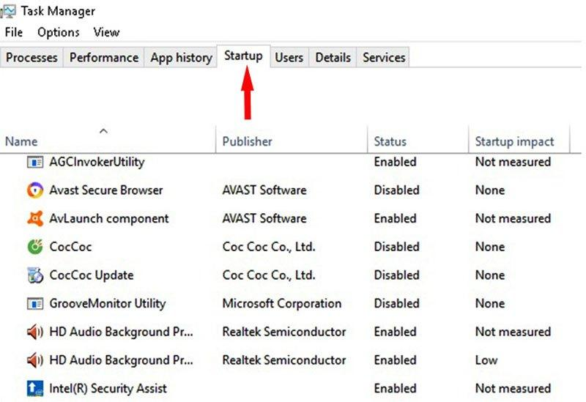
Đầu tiên, bạn mở Task Manager -> chọn tab Startup.
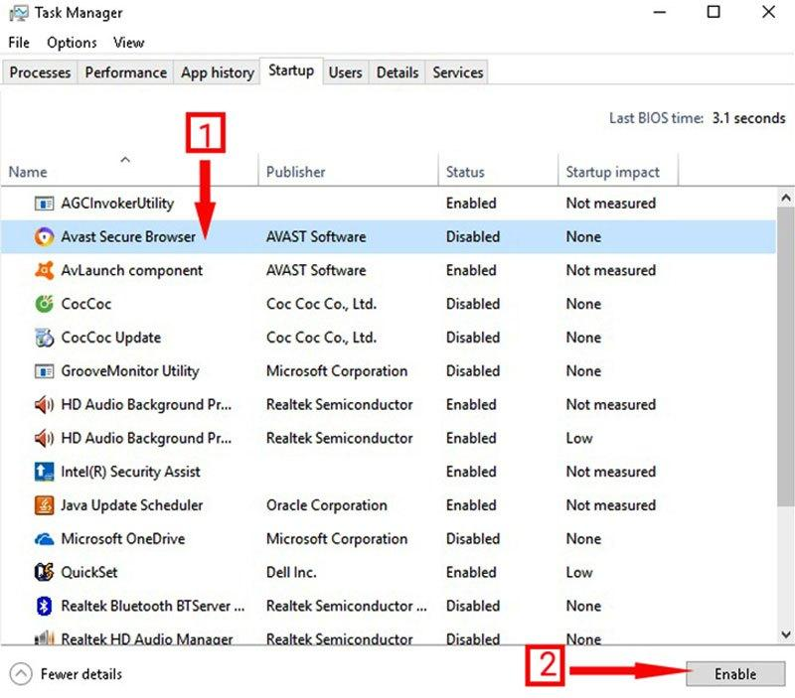
Chọn ứng dụng cần vô hiệu hóa -> nhấn Disable là tắt thành công tất cả ứng dụng ấy.
Ngoài cách thủ công này, bạn có thể cài đặt cho laptop một chương trình dọn dẹp bộ nhớ RAM cho máy tính như Cleanmen, Minimem và Super Memory Cleaner (dành cho máy Mac).
Chạy tính năng ReadyBoost
Tính năng ReadyBoost của Microsoft giúp bạn dùng bộ nhớ ngoài USB, thẻ nhớ như một thanh RAM, từ đó tăng bộ nhớ RAM cho máy tính đáng kể. Tính năng này sử dụng được khi ổ đĩa USB có đủ điều kiện sau:
- Dung lượng lưu trữ ở mức 256 MB.
- Thời gian truy cập của 1 phần nghìn giây hoặc ít hơn.
- Tốc độ đọc 2,5 MB mỗi giây cho 4KB ngẫu nhiên.
- Tốc độ ghi 1,75 MB mỗi giây cho 512KB ngẫu nhiên.
Kích hoạt ReadyBoost như sau:
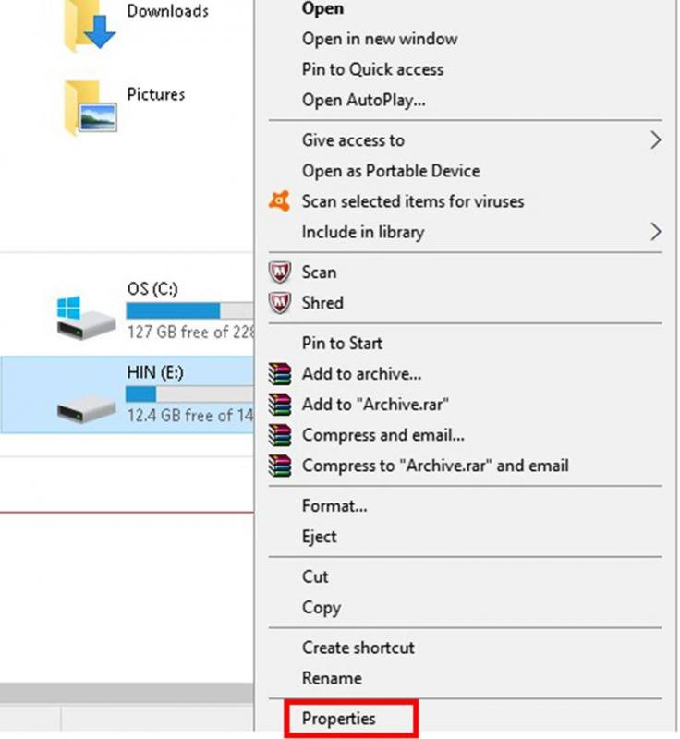
Trong My Computer -> nhấn phải ổ đĩa USB -> chọn Properties để xuất hiện hộp thoại.
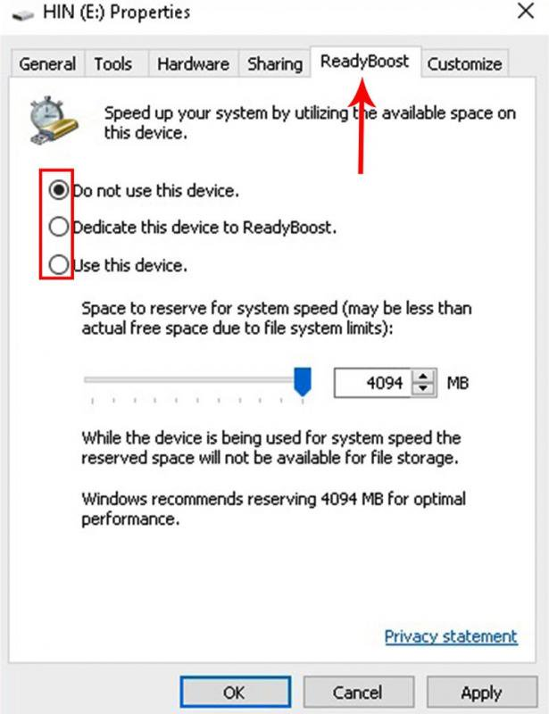
Sau đó chọn tab ReadyBoost, một số nút tích chọn cho phép bạn kích hoạt hoặc vô hiệu hóa các tính năng cũng như một thanh trượt cho phép điều chỉnh bao nhiêu dung lượng của ổ đĩa được dành cho tính năng này sẽ hiện ra. Tối đa là 4 GB nếu bạn sử dụng định dạng FAT32 trên ổ đĩa, nhưng với định dạng NTFS thì bạn có thể tăng lên đến 32GB.
Sử dụng ReadyBoost không mở rộng bộ nhớ RAM, nhưng nó góp phần cải tiến hiệu suất và còn làm giảm thời gian tải lên đến 75% trong một số trường hợp.
Lắp thêm RAM cho máy tính
Đây chính là cách triệt để nhất nếu có nhu cầu nâng cấp RAM. Nhờ đó, bạn không cần dành thời gian theo dõi dung lượng bị tiêu hao hay phải dọn dẹp bộ nhớ thường xuyên. Để thực hiện điều này, bạn cần xác định loại bộ nhớ RAM mà máy tính đang sử dụng bằng cách tải công cụ dọn dẹp máy tính như CPU-Z.
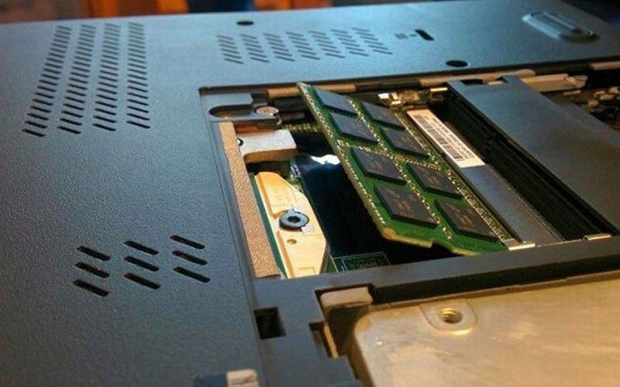
Nếu không có chuyên môn, bạn cần tìm đến các trung tâm bảo hành hoặc nơi sửa chữa máy tính chuyên nghiệp để lắp thêm RAM cho máy tính

